Nombre: ________________________________________

Fecha: ________________________________________

Taller seguridad redes

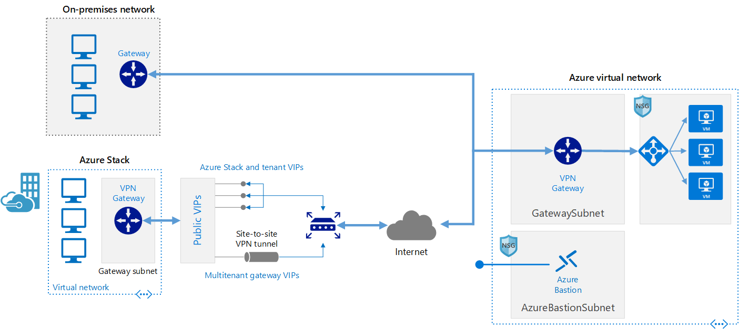

La compañía de financiamiento S.A. cuenta con un despliegue de infraestructura tecnológica en 3 ubicaciones, una de ellas es la nube de Azure, la segunda es infraestructura de Azure Stack y la tercera su modelo tradicional de infraestructura on-premise. El diagrama de arquitectura relacionado detalla la implementación de red utilizada para conectar de manera segura estas tres ubicaciones.

Investigue y explique los componentes que hacen que esta sea una red segura.